Tworzenie diagramu UML krok po kroku w programie NetBeans z wykorzystaniem pluginu easyUML

1. Z menu Tools wybieramy Plugins

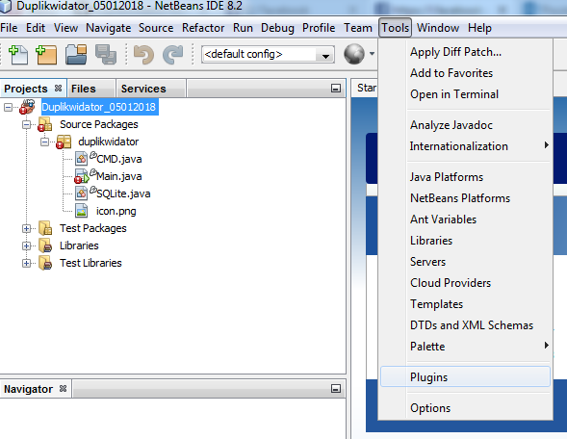

1. Następnie wybieramy interesujący nas plugin, w tym przypadku będzie to easyUML 😊

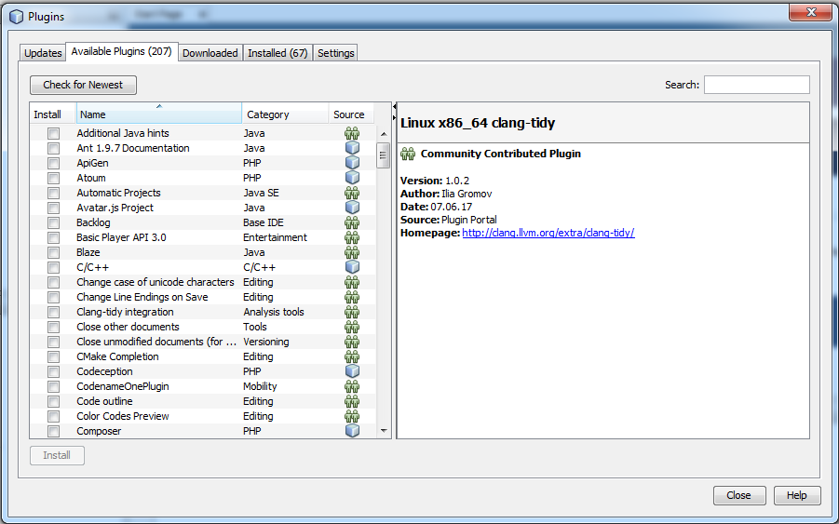

1. Po znalezieniu pluginu przechodzimy do procesu instalacji, która jest przedstawiona na zrzutach ekranu poniżej:

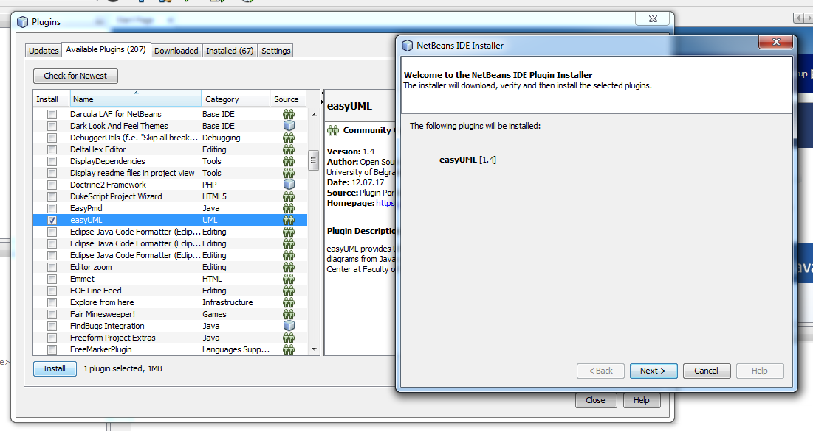

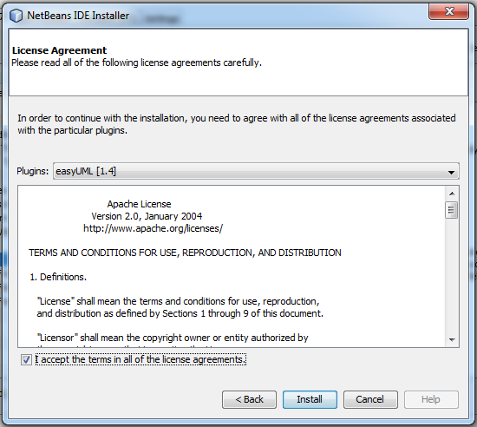

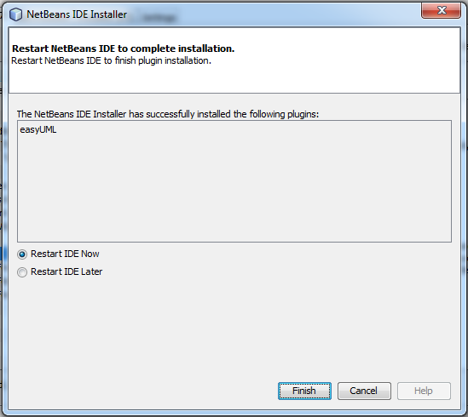

1. Po zainstalowaniu easyUML, tworzymy nowy projekt tak jak zostało to przedstawione poniżej:

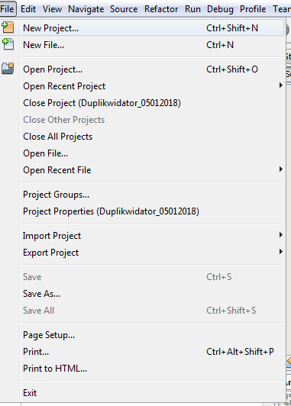

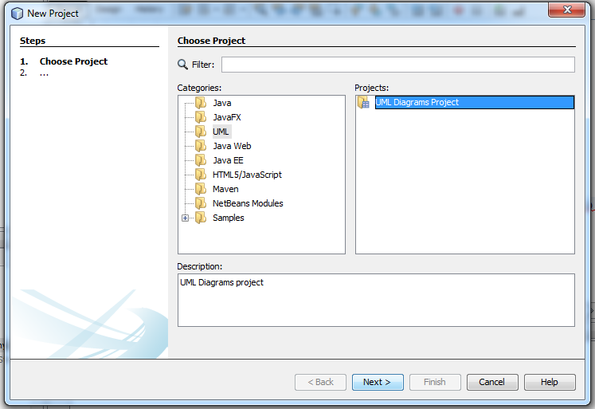

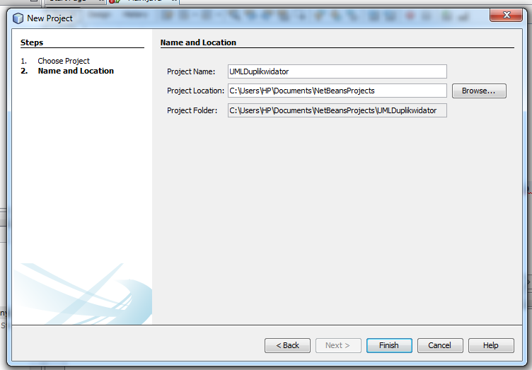

1. Kolejnym krokiem jest stworzenie diagramu na podstawie posiadanego projektu.

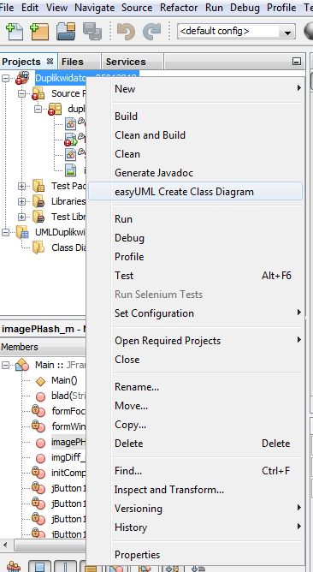

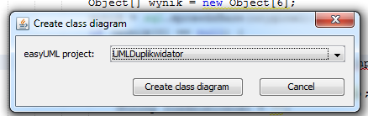

1. Efekt końcowy zaprezentowano na poniższym zrzucie ekranu. Następnie należy zastosować pożądane przez nas modyfikacje, w tym przypadku należy usunąć niepotrzebne referencje do elementów GUI programu.

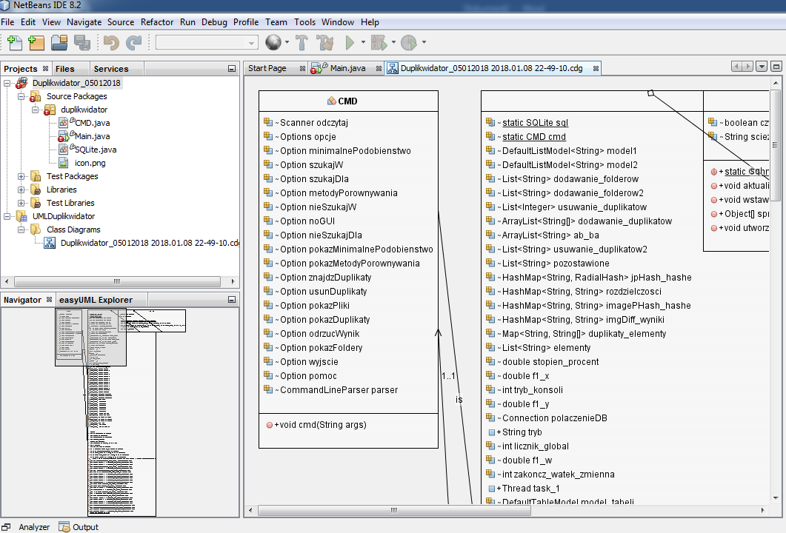

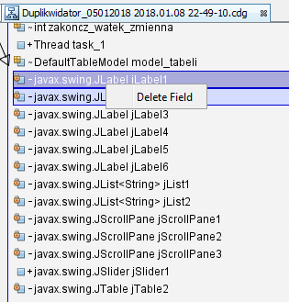

1. Po zastosowaniu modyfikacji możemy przystąpić do eksportu diagramu do pliku .png

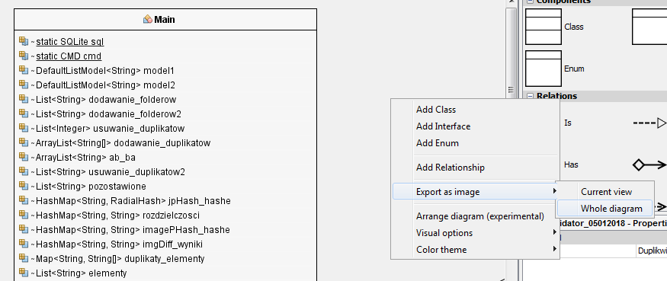

1. Efekt końcowy

